姚炎琳
 Mobile：+86-137-7031-8503
 E-mail：yanlinyao1019@163.com
Address：上海市普陀区石川街道铜川路578号
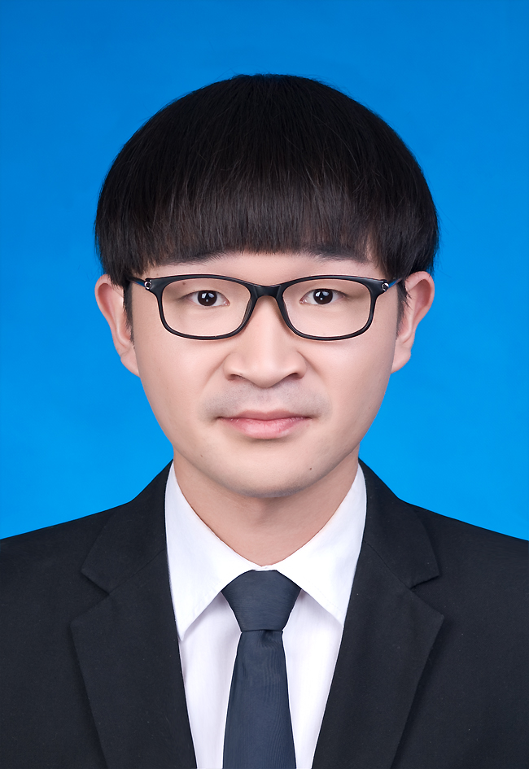
求职意向： web前端开发
教育背景
2011.09-2015.07 南京邮电大学 材料化学/通信工程
2016.06-2016.09 智能社
项目经历
- JD网站(包含主页、登录、注册、购物车、商品列表、商品详细、网站介绍共7个页面)
用到的技术：HTML5，CSS3， JS，jQuery
主要效果：主页：
1.两种类型的图片轮播
2.顶部导航栏以及左侧导航栏（可根据滚动条状态改变位置）
登录： 简单的表单验证
商品详细：商品可根据所选选项添加至购物车；放大镜效果
购物车： 商品数量、总价的加减计算以及商品的增删
2. 影城网站 （主要是对框架的使用）
用到的技术：HTML5，CSS3， JS，Jquery，Bootstrap
主要效果： 首页： 采用了两种Jquery轮播插件;
预告片的展示（遮罩层的使用、css3 将DIV水平垂直居中）
电影列表：CSS3图片悬停效果
个人技能
CET-4（528 分）、CET-6（424分）

熟练掌握HTML5、CSS3、JavaScript开发

熟悉W3C标准与ES规范，熟悉Web语义化

能用原生js进行复杂页面的开发

了解MVC思想，了解angularjs的简单应用

熟悉jQuery快速开发PC端页面以及运用zepto开发移动端页面
自我评价

热衷于新技术的学习和探讨，崇尚化繁为简理念。对互联网发展趋势高兴趣关注，积极配合开发同事完成工作。

